**Evidencia DEC_0710**

**Login por Identidad Digital**



**Click al botón Autorizar**

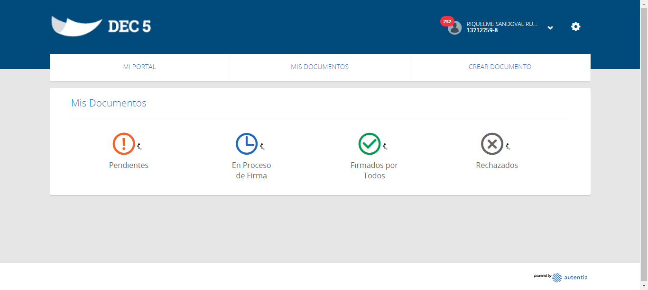

**Click MI PORTAL**

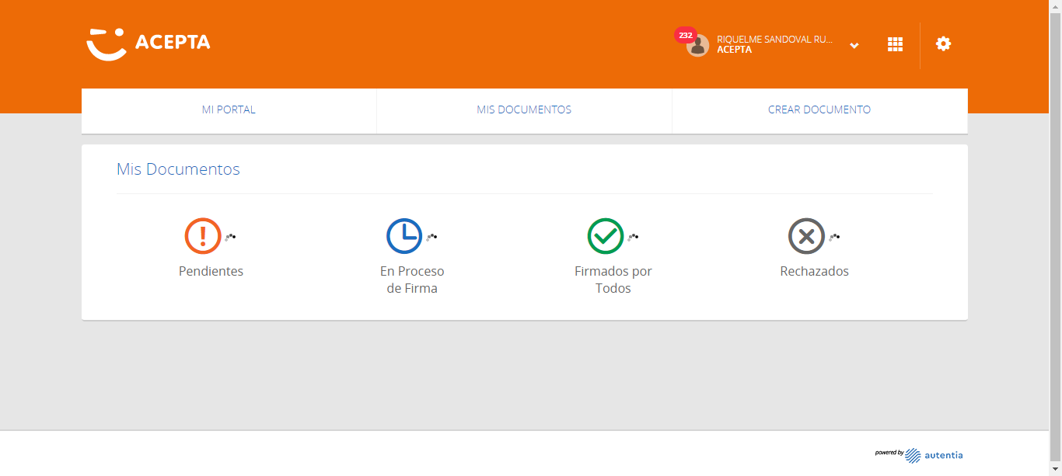

**Click PENDIENTES**

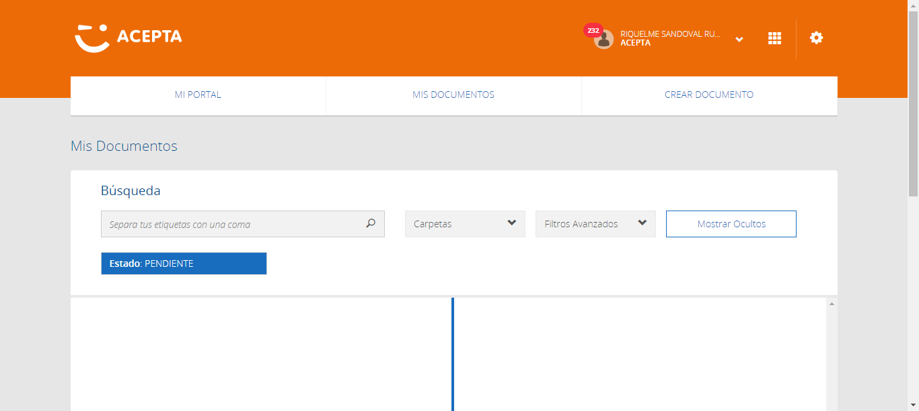

**Busqueda realizada**

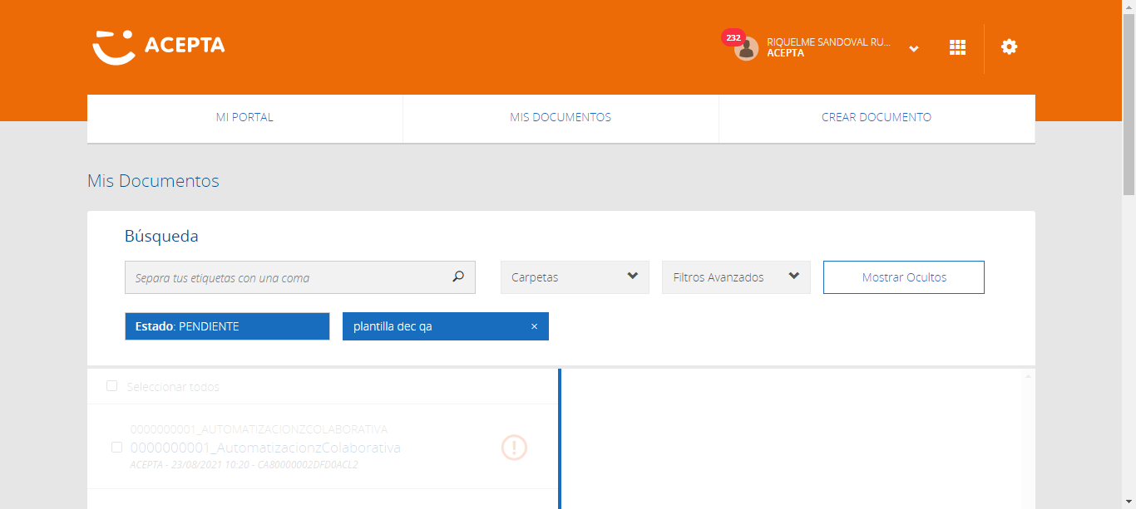

**Caso NOK**

